圖經衍義本草卷之四十
宋通直郎辨驗藥材寇宗奭編撰
宋太醫助教辨驗藥材許洪校正

菜部上品

冬葵
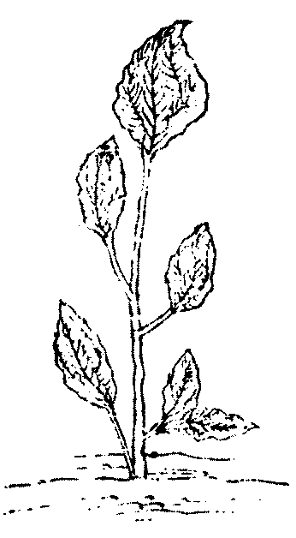
味甘，寒，無毒。主五臟六腑寒熱，羸瘦，五癃，利小便，療婦人乳難內閉。久服堅骨，長肌肉，輕身延年。生少室山。十二月採之。黃芩為之使。葵根，味甘，寒，無毒。主惡瘡，療淋，利小便，解蜀椒毒。葉，為百菜主，其心傷人。
《圖經》曰：冬葵子，生少室山，今處處有。其子是秋種葵，覆養經冬，至春作子者，謂冬葵子，古方入藥用最多。苗葉作菜茹，更甘美。大抵性滑利，能宣導積壅，服丹石人尤相宜。煮汁單飲佳，仍利小腸，孕婦臨產煮葉食，則胎滑易產。暴乾葉將燒灰同作末，主金瘡。根主惡瘡，小兒吞錢，煮汁飲之出。
陶隱居云：以秋種葵，覆養經冬，至春作子，謂之冬葵，多入藥用，至滑利，能下石。春葵子亦滑，不堪餘藥用。根，故是常葵爾。葉尤冷利，不可多食。
《日華子》云：冬葵，久服堅筋骨。秋葵即是種早者，俗呼為葵菜。
禹錫云：按《藥性論》云：冬葵子，臣，滑，平。能治五臟#1及奶腫，能下乳汁。根，治惡瘡，小兒吞錢不出，煮飲之，即出，神妙。若患天行病後食之，頓喪明。以葉燒灰及搗乾葉末，治金瘡。煮汁能滑小腸。單以汁，主治時行黃病。
孟詵云：葵，冷。主疳瘡生身面上，汁黃者。可取根作灰，和豬脂塗之。其性冷，若熱食之，亦令人熱悶，甚動風氣。久服丹石人，時吃一頓佳也。冬月葵菹汁，服丹石人發動，舌乾，咳嗽，每食後飲一盞，便臥少時。其子，患瘡者吞一粒，便作頭。女人產時，可煮頓服之，佳。若生時困悶，以子一合，水二升，煮取半升，去滓，頓服之，少時便產。
《食療》云：主患腫未言#2頭破者，三日後，取葵子一百粒，吞之，當日瘡頭開。又，凡有難產，若生未得者，取一合搗破，以水二升，煮取一升已下，只可半升，去滓頓服之，則小便與兒便出。
《外臺秘要》云：天行斑瘡，須臾遍身，皆戴白漿，此惡毒氣。永徽四年，此瘡自西域東流於海內。但煮葵菜葉，以蒜齏啖之，則止。
《聖惠方》：小兒發斑，散惡毒氣。用生葵菜葉絞取汁，少少與服之。
《千金方》：小兒死腹中。葵子末，酒服方寸匕。若口噤不開，格口灌之，藥下即活。《肘後方》同。又方：妊娠患淋。葵子一升，水三升，煮取二升，分為二服。無葵子，用葵根一把。
《肘後方》：大便不通十日至一月。葵子三升，水四升，煮取一升，去滓服。不差更服。又方：治卒關格，大小便不通，脹滿欲死。葵子二升，水四升，煮取一升，頓服。內豬脂如雞子一丸則彌佳。
《經驗後方》：治一切癰腫無頭。以葵菜子一粒，新汲水吞下，須臾即破。如要兩處破，服兩粒。要破處逐粒加之，驗。
《必效方》：治諸瘻。先以泔清溫洗，以綿拭水，取葵菜微火暖，貼之瘡引膿，不過二三百葉，膿頭出肉生。忌諸雜厭及房室等。
《產寶方》：治妬乳及癰。葵莖及子為末，酒服方寸匕，愈。
《產書方》：治倒生，手足冷，口噤。以葵子炒令黃搗末，酒服二錢匕，則順。
《衍義》曰：冬葵子，葵菜子也，四方皆有。苗性滑利，不益人。患癰癤，毒熱內攻，未出膿者，水吞三五枚，遂作竅，膿出。
蕪菁及蘆菔
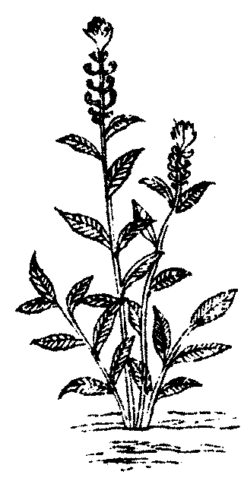
味苦，溫，無毒。主利五臟，輕身益氣，可長食之。蕪菁子，主明目。
《圖經》曰：蕪菁及蘆菔，舊不著所出州土，今南北皆通有之。蕪菁即蔓菁也，蘆菔即下萊菔，今俗呼蘿蔔是也。此二菜，北土種之尤多。蕪菁，四時仍有，春食苗，夏食心，亦謂之苔子，秋食莖，冬食根，河朔尤多種，亦可以備饑歲。菜中之最有益者惟此耳。常食之，通中益氣，令人肥健。菔音蔔。
陶隱居云：蘆菔是今溫菘，其根可食，葉不中啖。蕪菁根乃細於溫菘，而葉似菘，好食。西川惟種此，而其子與溫菘甚相似，小細爾。
陳藏器云：按《本草》：蕪菁，主急黃，黃疸及內黃，腹結不通。搗為末，水絞汁服，當得嚏，鼻中出黃水及下痢。
孟詵云：蕪菁，消食下氣。其子，九蒸九暴，搗為粉，服之長生。壓油塗頭，能變蒜髮。又，研子入面脂，拯去皺。又，搗子，水和服，治熱黃，結腹#3不通。少頃當瀉，一切惡物、沙石、草、髮并出。又利大小便。及治妬乳腫，取其根生搗後，和鹽、醋、漿水煮，取汁洗之，五六度差。又搗和雞子白封之，亦妙。
《食療》云：溫。下氣，治黃疸，利小便。根主消渴，治熱毒風腫。食令人氣脹滿。
《傷寒類要》：神仙教子法：立春後有庚子日，溫蕪菁汁，合家大小并服，不限多少，可理時疾。
崔元亮《海上方》：但瞳子不壞者，療十得九愈。蔓菁子六升，一物蒸之，看氣遍，合甑下，釜中熱湯淋，乃暴令乾，還淋，如是三遍，即取杵篩為末。食上清酒服二寸匕，日再。塗面膏亦有用者。
《聖惠方》：治風疹入腹，身體強，舌乾燥。便用蔓菁子三兩為末，每服溫酒下一錢匕。
《外臺秘要方》：治心腹脹。蔓菁子一大合，揀淨搗熟，研水一升，更和研，濾取汁，可得一盞，頓服之。少頃轉利，或自吐，腹中自寬，或得汗，愈。又方：治廩疽著手足菺背，累累如米起，色白，刮之汁出，復發熱。蕪菁子熟搗，帛裹傅之，即止。
《千金方》：常服明目，洞視，肥腸。蕪菁子三升，以苦酒三升，煮令熟，日乾，末下篩。以井花水服方寸匕，加至三匕，日三，無所忌。
《肘後方》：治豌豆瘡。蔓菁根搗汁，挑瘡破，傅上，三食頃，即#4出。
《葛氏方》：卒腫毒起，急痛。蕪菁根大者，削去上皮熟搗，苦酒和如泥，煮三沸，急攪之，出傅腫，帛裹上，日再三易之。
《經驗後方》：治虛勞目暗。採三月蔓菁花，陰乾為末。以井花水空心調下二錢匕。久服長生。
《集療方》：男子陰腫甚及大核痛，人所不能治者，蕪菁根搗傅之。
《子母秘錄方》：治妊娠小便不利。蕪菁子末，水服方寸匕，日二。《楊氏產乳方》同。
《衍義》曰：蕪菁、蘆菔，二菜也。蘆菔，即蘿蔔也。蕪菁，今世俗謂之蔓菁。夏則苦#5，當此之時，蔬園中復種之，謂之雞毛菜。食心，正在春時。諸菜之中，有益無損，於世有功。採擷之餘，收子為油。根食動氣。河東、太原所出極大，他處不及也，又出吐谷中#6。後於萊菔條中，《爾雅》釋：但名蘆菔，今謂之蘿蔔是也。則蕪菁條中，不合更言及蘆菔二字，顯見重復。從《爾雅》為正。
瓜蒂
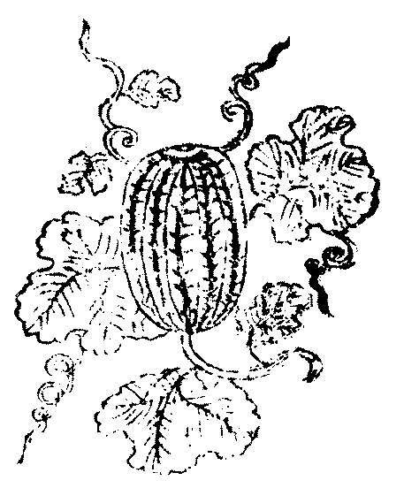
味苦，寒，有毒。主大水，身面、四肢浮腫，下水，殺蠱毒，咳逆上氣，及食諸果病在胸腹中，皆吐下之。去鼻中息肉，療黃疸。花#7，主心痛，咳逆。生嵩高平澤。七月七日採，陰乾。
《圖經》曰：瓜蒂，即甜瓜蒂也。生嵩高平澤，今處處有之，亦園圃所蒔。舊說瓜有青、白二種，入藥當用青瓜蒂，七月採，陰乾。方書所用，多入吹鼻及#8吐膈散中。莖亦主鼻中息肉，齆鼻等。葉主無髮，搗汁塗之即生。花主心痛，咳逆。肉主煩渴，除熱，多食則動痼疾。又有越瓜，色正白，生越中。胡瓜黃色，亦謂之黃瓜，別無可用，食之亦不益人，故可略之。
陶隱居云：瓜蒂，多用早青蒂，此云七月採，便是甜瓜蒂也。人亦有用熟瓜蒂者，取吐#9乃無異，此止於論其蒂所主爾。今瓜例皆冷利，早青者尤甚。熟瓜乃有數種，除瓤食之不害人，若覺多，即入水自漬便即消。
今按#10：甜瓜有青、白二種，入藥當用青瓜蒂。前條白瓜子，《唐注》云甘瓜子，主腹內結聚，破潰膿血，最為腸胃脾內壅要藥，正是此甜瓜子之功。前條便以白瓜子為甘瓜子，非也。
《日華子》云：無毒。治腦塞，熱病，眼昏，吐痰。
禹錫云：按《藥性論》云：瓜蒂，使。莖主鼻中息肉，齆鼻。和小豆、丁香吹鼻，治黃疸。
雷公云：凡使，勿用白瓜蒂，要採取青綠色瓜，待瓜氣足，其瓜蒂自然落在蔓莖上。採得未用時，使榔榔葉裹，於東牆有風處，挂令吹乾用。
《食療》云：瓜蒂，主身面、四肢浮腫，殺蠱，去鼻中息肉，陰黃黃疸及暴急黃。取瓜蒂、丁香各七枚，小豆七粒，為末，吹黑豆許於鼻中，少時黃水出，差。
《聖惠方》：治鼻中息肉。陳瓜蒂一分為末，羊脂和少許，傅息肉上，日三。
《經驗方》：治遍身如金色。瓜蒂四十九個，須是六月六日收者，丁香四十九個，用甘鍋子燒烟盡為度，細研為末。小兒用半字，吹鼻內及揩牙，大人只用一字，吹鼻內，立差。
《傷寒類要方》：治黃疸，目黃不除，瓜丁散：瓜丁為細末，如大豆許內鼻中。令病人深吸，取鼻中黃水出而歇。
《衍義》曰：瓜蒂，此即甜瓜蒂也。去瓜皮，用蒂，約半寸許，暴極乾，不限多少，為細末。量疾，每用二錢匕，膩粉一錢匕，以水半合同調勻，灌之，治風涎暴作，氣塞倒臥。服之，良久，涎自出，或覺有涎，用諸藥行化不下，但如此服，涎即出。或服藥良久涎未出，含沙糖一塊，下咽即涎出。此物甚不損人，全勝石碌、硇砂輩。
白冬瓜
味甘，微寒。主除小腹水脹，利小便，止渴。
陶隱居云：被霜後合取，置經年，破取核，水洗，燥，乃擂取人用之。冬瓜性冷利，解毒，消渴，止煩悶，直搗、絞汁服之。
《日華子》云：冬瓜，冷，無毒。除煩，治胸膈熱毒癰腫毒及蜂疔。藤燒灰，可出繡點黯，洗黑，并洗瘡疥。濕穰，亦可漱練白縑。
禹錫云：按《藥性論》云：冬瓜練，亦可單用，味甘，平。汁#11，止煩躁熱。練，壓丹石毒，止熱渴，利小腸，能，除消渴，差五淋。
孟詵云：冬瓜，益氣耐老，除胸心滿，去頭面熱。熱者食之佳，冷者食之瘦也。
《肘後方》：治發背欲死方：取冬瓜，截去頭，合瘡上。瓜當爛，截去更合之。瓜未盡，瘡已斂小矣。即用膏養之。
《古今錄驗方》：治患痢日久，津液枯竭，四肢浮腫，口乾。冬瓜一枚，黃土泥厚裹五寸，煨令爛熟，去土絞汁服之。
《兵部手集方》：治水病初得危急。冬瓜不限多少，任吃，神效無比。
《衍義》曰：白冬瓜，一二斗許大，冬月收為菜，壓去汁，蜜煎，代果。患發背及一切癰疸，削一大塊置瘡上，熱則易之，分散熱毒氣甚良。
白瓜子
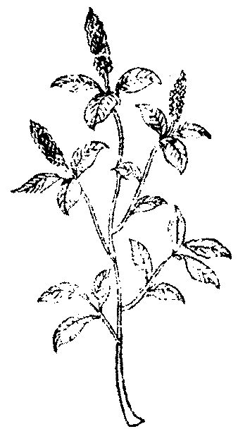
味甘，平、寒，無毒。主令人悅澤，好顏色，益氣不饑。久服輕身耐老。主除煩滿不樂，久服寒中。可作面脂，令面悅澤。一名水芝，一名白爪子。生嵩高平澤。冬瓜人也，八月採。爪，則巧切。
《圖經》曰：白瓜子，即冬瓜人也。生嵩高平澤，今在#12處有之，皆園圃所蒔。其實生苗蔓下，大者如桶而更長，皮厚而有毛，初生青綠，經霜則白者#13塗粉。其中肉及子亦白，故謂之白瓜。人家多藏蓄彌年，作菜果。入藥須霜後合取，置之經年，破出核洗，燥乃擂取人用之。亦堪單作服餌。又有末作湯飲，又作面藥，并令人顏色光澤。宗懍《荊楚歲時記》云：七月採瓜犀，以為面脂。犀，瓣也。瓤亦堪作澡豆。其肉主三焦#14渴疾，解積熱，利大小腸，壓丹石毒。
《日華子》云：冬瓜人，去皮膚風剝#15，黑，潤肌膚。
《外臺秘要》云：補肝散，治男子五勞七傷，明目。白瓜子七升，絹袋盛，絞沸湯中，三遍訖，以酢五升，浸一宿，暴乾，搗下篩，酒服方寸匕，日三，久服，差。
《孫真人方》：治多年損傷不差。熬瓜子末，溫酒服之。
《衍義》曰：白瓜子實，冬瓜人也，服食中亦稀用。
莧實
味甘，寒，無毒。主青盲，白翳，明目，除邪，利大小便，去寒熱，殺蛔蟲。久服益氣力，不饑輕身。一名馬莧，一名莫實，細莧亦同。生淮陽川澤及田中，葉如藍，十一月採。
《食療》云：葉，食動氣，令人煩悶，冷中損腹。不可與鱉肉同食，生鱉癥。及取鱉甲如豆片大者，以莧菜封裹之，置於土坑內，上以土蓋之，一宿盡變成鱉兒也。又，五月五日採莧菜，和馬齒莧為末，等分調，與妊娠服之，易產#16。
《衍義》曰：莧實，入藥亦稀，苗又謂之人莧，人多食之。莖高而葉紅可淹菜用。紅黃二色者、謂之紅人莧。
胡荽
味辛，溫一云微寒，微毒。消穀，治五臟，補不足，利大小腸，通小腸氣，拔四肢熱，止頭痛，療沙，豌豆瘡不出，作酒散#17之，立出，通心竅。久食令人多忘，發腋臭，腳氣，根發痼疾。子，主小兒禿瘡，油煎傅之。亦主蠱，五痔及食肉中毒下血。煮，冷取汁服。并州人呼為香荽，入藥炒用。
孫真人云：食之令人多忘，發痼疾，腋臭，齒，口氣臭，金瘡疾。
《食療》云：平。利五臟，補筋脈。主消穀能食。若食多則令人多忘。
《外臺秘要方》：主齒疼。胡菒子五升，應是胡荽子也。以水五升，煮取一升，含之。
《經驗後方》：治小兒豆，欲令速出。宜用胡荽二三兩切，以酒二大盞煎令沸祆胡荽，便以物合定，不令泄氣。候冷去滓，微微從項已下噴，一身令遍，除面不噴。
《必效方》：主蠱毒神驗。以根絞計半升，和酒服之，立下。又治熱氣結滯，經年數發。以半斤，五月五日採，陰乾，水七升，煮取一升半，去滓分服。未差更服，春夏葉、秋冬根莖并用，亦可預備之。
《兵部手集方》：治孩子赤丹不止，以計傅之差。《譚氏》方同。
《子母秘錄方》：治肛帶出。切一升燒，以烟熏肛，即入。
菘
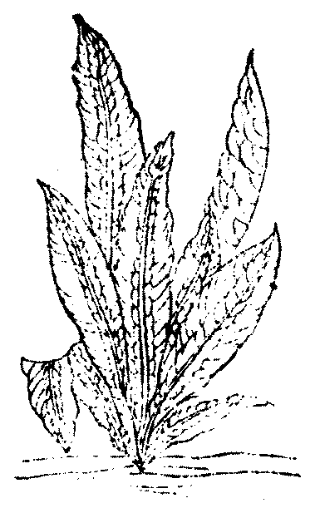
味甘，溫，無毒。主通利腸胃，除胸中煩，解酒渴。菘，音嵩。
《日華子》云：涼，微毒。多食發皮膚風瘙癢。梗長，葉瘦，高者為菘，葉闊厚短肥而痺及梗細者，為蕪菁葉也。
《食療》云：溫。治消渴。又發諸風冷。有熱人食之亦不發病，即明其性冷。本草云溫，未解。又，消食，亦少下氣。九英菘，出河西，葉及#18大，根亦粗長。和羊肉甚美。常食之，都不見發病。其冬月作菹，煮作羹食之，能消宿食，下氣。
《聖惠方》：治酒醉不醒。用菘菜子二合，細研，井花水一盞調，為二服。
《食醫心鏡方》：主通利腸胃，除胸中煩熱，解酒渴。菘菜二斤，煮作羹啜之，止渴。作齏菹食。
《傷寒類要方》：辟溫病。菘菜如粟米，酒服方寸匕，日三，辟五年溫。
《衍義》曰：菘菜，張仲景《傷寒論》，凡用甘草皆禁菘菜者，是此菘菜也。葉如蕪菁，綠色，差淡，其味微苦，葉嫩、稍闊，不益中，虛人食之覺冷。
苦菜
味苦，寒，無毒。主五臟邪氣，厭穀胃痺，腸澼，渴熱中疾，惡瘡。久服安心益氣，聰察，少臥，輕身耐老，耐饑寒，高氣不老。一名荼苦#19，一名選，一名游冬。生益州川谷，山陵道傍，凌冬不死。三月三日採，陰乾。厭，於叶反，伏也。
陶隱居云：疑此即是今茗。茗一名茶，又令人不眠，亦凌冬不彫，而嫌其止生益州。益州乃有苦菜，正是苦爾。上卷上品白英下已注之。《桐君錄》云：苦菜，三月生扶疏，六月華從葉出，莖直黃，八月實黑。實落根復生，冬不枯。音式。
《衍義》曰：苦菜，四方皆有，在北道則冬彫斃，生南方則冬夏常青。此《月令》小滿節後，所謂苦菜秀者是此。葉如苦苣，更狹，其綠色差淡，折之白乳汁出，常常點瘊#20子，自落。味苦，花與野菊相似，春、夏、秋皆旋開花。去中熱，安心神。
黃蜀葵花
治小便淋及催生。又治諸惡瘡膿水，久不差者，作末，傅之，即愈。近道處處有之。春生苗葉，與蜀葵頗相似，葉尖狹，多刻缺，夏末開花，淺黃色，六七月採之，陰乾用。
《圖經》曰：文具附冬葵條下。
《經驗後方》：治臨產催產。以黃蜀葵子焙乾為末，井花水下二錢匕。如無子，以根細切，煎汁令濃滑，待冷服之。
《衍義》曰：蜀葵，四時取紅單葉者，根陰乾。治帶下，排膿血惡物，極驗。黃蜀葵花，與蜀葵別種，非為蜀葵中黃者也。葉心下有紫檀色，摘之，剔為數處，就日乾之。不爾，即浥爛，瘡家為要藥。子，臨產時，取四十九粒，研爛，用溫水調服，良久，產。
蜀葵
味甘，寒，無毒。久食鈍人性靈。根及莖并主客熱，利小便，散膿血惡汁。葉燒為末，傅金瘡。煮食，主丹石發，熱結。搗碎，傅火瘡。又葉炙又煮，與小兒食，治熱毒下痢及大人丹痢。搗汁服亦可，恐腹痛，即暖飲之。葵花，冷，無毒。治小兒風。子，冷，無毒。治淋澀，通小腸，催生落胎，療水腫，治一切瘡疥并瘢疵，土靨。花有五色，白者療痎瘧，去邪氣，陰乾末食之。小花者名錦葵，一名茙葵，功用更強。
《圖經》曰：凡葵有數種，有蜀葵，《爾雅》所謂菺，茙葵者是也。菺，古田切。
《爾雅》云：菺，茙葵。釋曰：菺，一名茙葵。郭璞曰：蜀葵也，似葵，華如槿花，戎蜀蓋其所自，因以名之。
孫真人云：食之，狗咬瘡不差。又能鈍人情性。
《千金方》：治橫生倒產。末葵花，酒服方寸匕。
《經驗後方》：治癰毒無頭，杵蜀葵末傅之。
《聖惠方》：治婦人白帶下，臍腹冷痛，面色痿黃，日漸虛困。以白葵花一兩，陰乾為末，空心溫酒下二錢匕。如赤帶下，用赤花。
《衍義》曰：文具附黃蜀葵花條下。
甜瓜
寒，有毒。止渴，除煩熱，多食令人陰下濕癢生瘡，動宿冷病，發虛熱，破腹。又令人惙惙弱，腳手無力。少食即止渴，利小便，通三焦間擁塞氣，兼主口舌鼻瘡。禹錫云：按《日華子》云：無毒。葉，治人無髮，搗汁塗之，即生。
《圖經》曰：文具附瓜蒂條下。
陳藏器序云：甘瓜子，止月經太過，為末去油，水調服。
《食醫心鏡》云：治熱，去煩渴。取甜瓜去皮，食後吃之，煮皮作羹亦佳。
《孫真人食忌》：患腳氣人勿食甜瓜，其患永不除。又，五月甜瓜沉水者殺人。又，多食發黃疸病，動冷氣，令人虛羸，解藥力。兩蒂者殺人。
《千金方》：治口臭。杵乾甜瓜子作末，蜜和丸，每旦洗淨漱，含一丸如棗核大。亦用傅齒。
《衍義》曰：甜瓜，暑月服之，永不中暑氣，多食未有不下痢者。貧下多食，至深秋作痢為難治，為其消損陽氣故也。亦可以如白甜瓜煎漬收。
薺
味甘，溫，無毒。主利肝氣，和中。其實，主明目，目痛。
陶隱居云：薺類又多，此是今人可食者，葉作菹羹亦佳。《詩》云：誰謂荼苦，其甘如薺是也。
《日華子》云：薺菜，利五臟。根，療目疼。
陳士良云：實，亦呼菥蓂子。主壅，去風毒邪氣，明目，去障翳，解熱毒，久食，視物鮮明。四月八日收實，良。其花將去席下辟蟲。
禹錫云：按《藥性論》云：薺子，味甘，平。患氣人食，動冷疾，主青盲病不見物，補五臟不足。其根、葉燒灰，能治赤白痢，極效。
孟詵云：薺子，入治眼方中用。不與麵同食，令人背悶。服丹石人不可食。
《聖惠方》：治暴赤眼，疼痛滲澀。薺菜根汁點目中。
邪蒿
味辛，溫、平，無毒。似青蒿細軟。主胸膈中臭爛惡邪氣，利腸胃，通血脈，續不足氣。生食微動風氣，作羹食良，不與胡荽同食，令人汗臭氣。
《食醫心鏡》云：治五臟邪氣厭穀者，治脾胃腸澼，大渴熱中，暴疾惡瘡。煮令熟，和醬、醋食。
同蒿
平。主安心氣，養脾胃，消水飲。又動風氣，熏人心，令人氣滿，不可多食。
羅勒
味辛，溫，微毒。調中消食，去惡氣，消水氣，宜生食。又療齒根爛瘡，為灰用甚良。不可過多食，壅關節，澀榮衛，令血脈不行。又動風，發腳氣，患啘，取汁服半合定。冬月用乾者煮之。子，主目翳及物入目，三五顆致目中，少頃當濕脹，與物俱出。又療風赤眵淚。根，主小兒黃爛瘡，燒灰傅之，佳。北人呼為蘭香，為石勒諱也。
《圖經》曰：此有三種：一種堪作生菜；一種葉大，二十步內聞香；一種似紫蘇葉。
陶隱居云：術家取羊角、馬蹄燒作灰，撒於濕地，遍踏之，即生。俗呼為西王母菜，食之益人。
《外臺秘要方》云：治面上滅瘢方。木蘭香一斤，以三歲米醋浸令沒，百石出暴乾，為末，以傅之。用醋漿漬，百日出，日乾，末，服方寸匕。
石胡荽
寒，無毒。通鼻氣，利九竅，吐風痰。不任食，亦去翳，熟挼內鼻中，翳自落。俗名鵝不食草。
芥
味辛，溫，無毒。歸鼻。主除腎邪氣，利九竅，明耳目，安中，久食溫中。
《圖經》曰：芥，舊不著所出州土，今處處有之。似菘而有毛，味極辛辣，此所謂青芥也。芥之種亦多，有紫芥，莖、葉純紫，多作齏者，食之最美；有白芥，子粗大色白，如粱米，此入藥者最佳。
陶隱居云：似菘而有毛，味辣，好作菹，亦生食。其子可藏冬瓜。又有莨，以作菹，甚辣快。
《唐本》注云：此芥有三種：葉大粗者，葉堪食，子入藥用，熨惡疰至良。葉小子細者，葉不堪食，其子但堪為齏爾。又有白芥，子粗大白色，如白粱米，甚辛美，從戎中來，《別錄》云：子主射工及疰氣發無常處，丸服之，或搗為末，醋和塗之，隨手有驗。
《衍義》曰：芥，似蕪菁，葉上紋皺起，色尤深綠為異。子與苗皆辛，子尤甚，多食動風。一品紫芥，與此無異，紫色可愛，人多食之，然亦動風。又白芥子，比諸芥稍大，其色白，入藥用。
萊菔根
味辛、甘，溫，無毒。散服及炮煮服食，大下氣，消穀，去痰癖，肥健人。生搗汁服，主消渴，試有大效。菔音匐。
《唐本》注云：陶謂溫菘是也。其嫩葉作生菜食之。大葉熟啖，消食和中。根效在蕪菁之右。
《爾雅》云：葖，蘆萉。釋曰：紫花菘也。俗呼溫菘，似蕪菁，大根，一名葖，俗呼雹葖，一名蘆菔，今謂之蘿蔔是也。
蕭炳云：蘿蔔根，消食，利關節，理顏色，練五臟惡氣，制麵毒。凡人飲食過度，生嚼下之，便消。研如泥制麵，作賻飥佳，飽食亦不發熱。亦主肺嗽吐血。酥煎食，下氣。
《衍義》曰：萊菔根，即前條所謂蘆菔，今人止謂之蘿蔔，河北甚多，登、萊亦好。服地黃、何首烏人食之，則令人髭髮白。世皆言草木中，惟此下氣速者，為其辛也。不然如生薑、芥子又辛也，何止能散而已。萊菔辛而又甘，故能散緩而又下氣速也。散氣用生薑，下氣用萊菔。
荏子
味辛，溫，無毒。主咳逆，下氣，溫中，補體。葉，主調中，去臭氣。九月釆，陰乾。
陶隱居云：荏狀如蘇大，白色，不甚香。其子研之，雜米作糜，甚肥美，下氣，補益。東人呼為蕉，以其似蘇字，但除禾邊故也。笮其子作油，用#21煎之，即今油帛及和漆所用者，服食斷穀亦用之，名為重油。
胡瓜葉
味苦，平，小毒。主小兒閃癖，一歲服一葉已上，斟酌與之。生挼絞汁服，得吐下。根，搗傅胡刺毒腫。其實味甘，寒，有毒。不可多食，動寒熱，多瘧病，積寒#22熱，發疰氣，令人虛熱，上逆少氣，發百病及瘡疥，損陰血脈氣，發腳氣。天行後不可食，小兒切忌，滑中，生疳蟲。不與醋同食。北人亦呼為黃瓜，為石勒諱，因而不改。
《千金髓》：水病肚脹至四肢腫。胡瓜一個破作兩片，不出子，以醋煮一半，水煮一半，俱爛，空心頓服，須臾下水。
越瓜
味甘，寒。利腸胃，止煩渴。不可多食，動氣，發諸瘡，令人虛弱不能行，不益小兒，天行病後不可食。又不得與牛乳、酪及鮓同餐，及空心食，令人心痛。
禹錫云：按陳藏器云：越瓜，大者色正白，越人當果食之。利小便，去煩熱，解酒毒，宣泄熱氣。小者糟藏之，為灰，傅口吻瘡及陰莖熱瘡。
白芥
味辛，溫，無毒。主冷氣。色白，甚辛美，從西戎來。子，主射工及疰氣，上氣發汗，胸膈痰冷，面黃。生河東。
《圖經》曰：文具芥條下。
《日華子》云：白芥，能安五臟，功用與芥頗同。子，燒灰服，可辟邪魅。
《千金方》：治反胃，吐食上氣。小芥子日乾為末，酒服方寸匕。
《肘後方》：治中風，卒不得語。以苦酒煮芥子，傅頸一周，以帛包之，一日一夕乃差。
龍葵
味苦，寒，無毒。食之解勞少睡，去虛熱腫。其子，療疔腫，所在有之。
《圖經》曰：龍葵，舊云所在有之，今近處亦稀，惟北方有之，北人謂之苦葵。葉圓似排風而無毛，花白，實若牛李子，生青熟黑，亦似排風子，但堪煮食，不任生啖。其實赤者名赤珠，服之變白令黑，不與蔥、薤同食，根亦入藥用，今醫以治發背癰疽成瘡者，其方：龍葵根一兩，剉，麝香一分，研，先搗龍葵根，羅為末，入麝香，研令勻，塗於瘡上，甚善。
苦耽
苗、子，味苦，寒，小毒。主傳尸伏連，鬼氣疰忤邪氣，腹內熱結，目黃不下食，大小便澀，骨熱咳嗽，多睡勞乏，嘔逆痰壅，瘡癖痞滿。小兒無辜癧子，寒熱，大腹，殺蟲，落胎，去蠱毒。并煮汁服，亦生搗絞汁服，亦研傅小兒閃癖。生故墟垣塹間，高二三尺，子作角，如撮口袋，中有子如珠，熟則赤色。人有骨蒸多服之。關中人謂之洛神珠，一名王母珠，一名皮弁草。又有一種小者，名苦。
苦苣
味苦，平一云寒。除面目及舌下黃，強力不睡。折取莖中白汁，傅疔腫，出根。及#23取汁滴癰上，立潰。碎莖、葉傳蛇咬。根主赤白痢及骨蒸，并煮服之。今人種為菜，生食之。久食輕身，少睡，調十二經脈，利五臟，霍亂後胃氣逆煩。生搗汁飲之，雖冷，甚益人。不可同血食一本作蜜，食作痔疾，苦苣即野苣也，野生者，又名褊苣。今人家常食為白苣。江外、嶺南、吳人無白苣，嘗植野苣，以供廚饌。
《衍義》曰：苦苣，搗汁傅疔瘡，殊驗。青苗陰乾，以備冬月，為末，水調傅。
苜蓿
味苦，平，無毒。主安中，利人，可久食。
陶隱居云：長安中乃有苜蓿園，北人甚重此，江南人不甚食之，以無味故也。外國復別有苜蓿草，以療目，非此類也。
《唐本》注云：苜蓿莖、葉平，根寒。主熱病，煩滿，目黃赤，小便黃，酒疸。搗取汁，服一升，令人吐，愈。
《日華子》云：涼，去腹臟邪氣，脾胃間熱氣，通小腸。
《衍義》曰：苜蓿，唐˙李白詩云：天馬常銜苜蓿花。是此。陝西甚多，飼牛、馬。嫩時，人兼食之，微甘淡，不可多食，利大小腸。有宿根，刈訖又生。
蕨
葉似老蕨，根如紫草。按蕨，味甘，寒，滑。去暴熱，利水道，令人睡，弱陽。小兒食之，腳弱不行。生山間，人作茹食之。四皓食芝而壽，夷、齊食蕨而夭，固非良物。《搜神記》曰：郗鑒鎮丹徒，二月出獵。有甲士折一枝，食之，覺心中淡淡成疾。後吐一小蛇，懸屋前，漸乾成蕨，遂明此物不可生食之。
《食療》云：寒。補五臟不足。氣壅經絡筋骨間，毒氣。令人腳弱不能行。消陽事，令眼暗，鼻中塞，髮落，不可食。又，冷氣人食之，多腹脹。

圖經衍義本草卷之四十 竟
#1臟：晦明軒本作『淋』。
#2言：晦明軒本作『得』。
#3腹：晦明軒本作『實』。
#4即：晦明軒本作『根』。
#5苦：晦明軒本作『枯』。
#6中：晦明軒本作『渾』。
#7花：原作『秘』，據晦明軒本改。
#8及：原作『又』，據晦明軒本改。
#9吐：原作『土』，據晦明軒本改。
#10按：晦明軒本作『注』。
#11汁：原作『主』，據晦明軒本改。
#12在：晦明軒本作『處』。
#13者：晦明軒本作『如』。
#14焦：晦明軒本作『消』。
#15剝：原作『則』，據晦明軒本改。
#16產：原作『差』，據晦明軒本改。
#17散：晦明軒本作『噴』。
#18及：晦明軒本作『極』。
#19苦：晦明軒本作『草』。
#20瘊：原作『疾』，據晦明軒本改。
#21用：晦明軒本作『日』。
#22寒：晦明軒本作『瘀』。
#23及：晦明軒本作『又』。

